|  |  |  |
| --- | --- | --- |
| SỞ GIÁO DỤC VÀ ĐÀO TẠO  THÀNH PHỐ HỒ CHÍ MINH  **TRƯỜNG THPT THỦ THIÊM**  **ĐỀ CHÍNH THỨC** | **ĐỀ KIỂM TRA HỌC KỲ 1**  **NĂM HỌC 2023 – 2024**  **MÔN TOÁN – KHỐI 11**  *Thời gian làm bài 60 phút, không kể thời gian giao đề.* | |
|  | |  |

**Câu 1 (2,0 điểm)**

Cho cấp số nhân  thỏa . Tìm số hạng đầu , công bội , tổng 15 số hạng đầu của cấp số nhân.

**Câu 2 (1,0 điểm)**

Ông A kí hợp đồng lao động với một Công Ty X trong 5 năm với điều khoản về tiền lương như sau: Năm thứ nhất, tiền lương của ông A là 60 triệu VNĐ; kể từ năm thứ hai trở đi, mỗi năm tiền lương của ông A được tăng lên 8%.

1. Năm thứ 4, tiền lương của ông A là bao nhiêu.
2. Tính tổng tiền lương của ông A nhận được sau 5 năm.

**Câu 3 (1,0 điểm)**

Tính giới hạn: 

**Câu 4 (1,5 điểm)**

Tính giới hạn: 

**Câu 5 (1,5 điểm)**

Xét tính liên tục của hàm số  tại điểm .

**Câu 6 (1,0 điểm)**

Cho hình lăng trụ ABC.A/B/C/. Gọi M, K, E lần lượt là trung điểm của AC, A/B/ và B/C/. Chứng minh: MK song song với CE.

**Câu 7 (2,0 điểm)**

Cho hình chóp S.ABCD có đáy ABCD là hình bình hành tâm O. Gọi E, F lần lượt là trung điểm của SA và SD.

**a)** Tìm giao tuyến của hai mặt phẳng (SAB) và (SCD); tìm giao điểm của BF và mặt phẳng (SAC).

**b)** Chứng minh: AD song song với mặt phẳng (SBC), mặt phẳng (OEF) song song với mặt phẳng (SBC).

**--------------------------------------------------Hết------------------------------------------------------**

Học sinh không được sử dụng tài liệu. Cán bộ coi thi không được giải thích gì thêm.

**Họ và tên học sinh:** …………………………………**Lớp:** ………… **SBD:**………..……

|  |  |  |
| --- | --- | --- |
| SỞ GIÁO DỤC VÀ ĐÀO TẠO  THÀNH PHỐ HỒ CHÍ MINH  **TRƯỜNG THPT THỦ THIÊM**  **ĐỀ CHÍNH THỨC** | **ĐÁP ÁN KIỂM TRA HỌC KỲ 1**  **NĂM HỌC 2023 – 2024**  **MÔN TOÁN – KHỐI 11**  *Thời gian làm bài 60 phút, không kể thời gian giao đề.* | |
|  | |  |

**Câu 1 (2,0 điểm)**

Cho cấp số nhân  thỏa . Tìm số hạng đầu , công bội , tổng 15 số hạng đầu của cấp số nhân.

**GIẢI:**



Thay (1) vào (2) 

Thay q = 4 vào (1) 



**Câu 2 (1,0 điểm)**

Ông A kí hợp đồng lao động với một Công Ty X trong 5 năm với điều khoản về tiền lương như sau: Năm thứ nhất, tiền lương của ông A là 60 triệu VNĐ; kể từ năm thứ hai trở đi, mỗi năm tiền lương của ông A được tăng lên 8%.

1. Năm thứ 4, tiền lương của ông A là bao nhiêu.
2. Tính tổng tiền lương của ông A nhận được sau 5 năm.

**GIẢI:**

1.  VNĐ
2.  VNĐ

**Câu 3 (1,0 điểm)**

Tính giới hạn:



**Câu 4 (1,5 điểm)**

Tính giới hạn:



**Câu 5 (1,5 điểm)**

Xét tính liên tục của hàm số  tại điểm .

**GIẢI:**

* 
* 



* Ta có:  Hàm số không liên tục tại xo = 3.

**Câu 6 (1,0 điểm)**

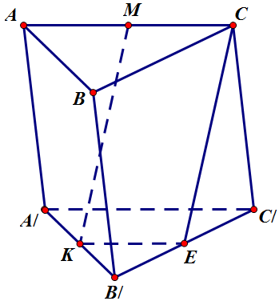Cho hình lăng trụ ABC.A/B/C/. Gọi M, K, E lần lượt là trung điểm của AC, A/B/ và B/C/. Chứng minh: MK song song với CE.

**GIẢI:**



 Tứ giác MCEK là hình bình hành.



**Câu 7 (2,0 điểm)**

Cho hình chóp S.ABCD có đáy ABCD là hình bình hành tâm O. Gọi E, F lần lượt là trung điểm của SA và SD.

**a)** Tìm giao tuyến của hai mặt phẳng (SAB) và (SCD); tìm giao điểm của BF và mặt phẳng (SAC).

**b)** Chứng minh: AD song song với mặt phẳng (SBC), mặt phẳng (OEF) song song với mặt phẳng (SBC).

**GIẢI:**

**a)**

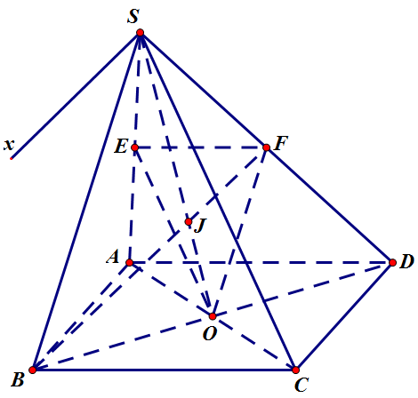

Trong mặt phẳng (SBD), gọi .



**b)**



E, O lần lượt là trung điểm của SA và AC 



F, O lần lượt là trung điểm của SD và BD 



Từ (1)(2) => (OEF) // (SBC).

------------------------------------------------- HẾT ----------------------------------------------------

**MA TRẬN ĐỀ KIỂM TRA HỌC KỲ I – MÔN TOÁN 11**

**NĂM HỌC: 2023 - 2024**

**GỒM 07 CÂU HỎI TỰ LUẬN – THỜI GIAN: 60 PHÚT**

|  |  |  |  |  |  |  |
| --- | --- | --- | --- | --- | --- | --- |
| **CÂU HỎI** | **BÀI** | **NỘI DUNG** | **NHẬN BIẾT** | **THÔNG HIỂU** | **VẬN DỤNG THẤP** | **VẬN DỤNG CAO** |
| CÂU 1  (2,0 điểm) | CẤP SỐ NHÂN | Cho cấp số nhân  thỏa . Tìm:  ? |  | X |  |  |
| CÂU 2  (1,0 điểm) | Bài toán thực tế. |  |  |  | X |
| CÂU 3  (1,0 điểm) | GIỚI HẠN CỦA DÃY SỐ | Tính giới hạn của dãy số. | X |  |  |  |
| CÂU 4  (1,5 điểm) | GIỚI HẠN CỦA HÀM SỐ | * Tính giới hạn của hàm số   ().   * Tính giới hạn của hàm số   (). | X |  |  |  |
| CÂU 5  (1,5 điểm) | HÀM SỐ LIÊN TỤC | Xét tính liên tục của hàm số  tại điểm x = xo­. | X |  |  |  |
| CÂU 6  (1,0 điểm) | ĐƯỜNG THẲNG VÀ MẶT PHẲNG. QUAN HỆ SONG SONG TRONG KHÔNG GIAN | Cho hình lăng trụ tam giác hoặc lăng trụ tứ giác:  Chứng minh đường thẳng song song với đường thẳng, đường thẳng song song với mặt phẳng. |  | X |  |  |
| CÂU 7  (2,0 điểm) | Cho hình chóp có đáy là tứ giác hoặc đáy là tam giác: |  |  |  |  |
| 1. Tìm giao tuyến của 2 mặt phẳng, giao điểm của đường thẳng và mặt phẳng. |  |  | X |  |
| 1. Chứng minh đường thẳng song song với mặt phẳng, mặt phẳng song song với mặt phẳng. |  |  | X |  |